
Indywidualny identyfikator uczestnika konkursu

WOJEWÓDZKI KONKURS PRZEDMIOTOWY
Z INFORMATYKI
organizowany przez Łódzkiego Kuratora Oświaty
dla uczniów szkół podstawowych w roku szkolnym 2025/2026

TEST – ETAP WOJEWÓDZKI

- Na wypełnienie testu masz 120 min.
- Arkusz liczy 14 stron i zawiera 25 zadań, w tym brudnopis.
- Przed rozpoczęciem pracy sprawdź, czy Twój arkusz jest kompletny. Jeżeli zauważysz usterki, zgłoś je Komisji Konkursowej.
- Zadania czytaj uważnie i ze zrozumieniem.
- Odpowiedzi wpisuj długopisem bądź piórem, kolorem czarnym lub niebieskim.
- Dbaj o czytelność pisma i precyzję odpowiedzi.
- W zadaniach zamkniętych zaznacz prawidłową odpowiedź, zaznaczając ją w kółko
- Jeżeli się pomylisz, błędne zaznaczenie przekreśl X i zaznacz w kółko inną odpowiedź.
- Do każdego numeru zadania podana jest maksymalna liczba punktów możliwa do uzyskania za prawidłową odpowiedź.
- Pracuj samodzielnie. Postaraj się udzielić odpowiedzi na wszystkie pytania.
- Nie używaj korektora. Jeśli pomylisz się w zadaniach otwartych, przekreśl błędną odpowiedź
i wpisz poprawną.
- Korzystaj tylko z przyborów i materiałów określonych w regulaminie konkursu.
Powodzenia

Maksymalna liczba punktów - 80
Liczba uzyskanych punktów - …..

Imię i nazwisko ucznia: …………………………………………..……………
wypełnia Komisja Konkursowa po zakończeniu sprawdzenia prac

Podpisy członków komisji sprawdzających prace:
- ………………………………………………….. ……………….……………
(imię i nazwisko) (podpis)

- ………………………………………………….. ……………….……………
(imię i nazwisko) (podpis)

Zadanie nr 1 (0-5 pkt.)
Za pomocą schematu blokowego przedstaw algorytm, który wczytuje dwie liczby całkowite a i b – jeśli liczby nie są całkowite przerwij program, jeśli są wykonaj obliczenia. Jeśli a jest większe od b to oblicz różnicę a i b, jeśli b jest większe od a oblicz sumę kwadratów liczb a i b – w obu przypadkach wyświetl wynik, zaś jeśli a i b są sobie równe wyświetl komunikat „liczby są równe”. Pamiętaj o odpowiednich warunkach.
Odpowiedź: ……………………..
……………….../ 5 pkt.
(liczba uzyskanych punktów / maksymalna liczba punktów)

Zadanie nr 2 (0-2 pkt.)
Wskaż nieprawdziwą odpowiedź. Algorytm musi być…:
- Jednoznaczny
- Skończony
- Zawsze zapisany w języku programowania
- Wykonywalny
……………….../ 2 pkt.
(liczba uzyskanych punktów / maksymalna liczba punktów

Zadanie nr 3 (0- 2 pkt.)
Symbol * w arkuszu kalkulacyjnym (Microsoft Excel) oznacza:
- symbol dodawania
- symbol dzielenia
- symbol potęgowania
- symbol mnożenia
……………….../ 2 pkt.
(liczba uzyskanych punktów / maksymalna liczba punktów

Zadanie nr 4 (0- 3 pkt.)
Założycielami firmy Apple byli:
- Bill Gates i Steve Jobs
- Steve Jobs i Steve Wozniak
- Mark Zuckerberg i Eduardo Saverin
- Larry Page i Sergey Brin
……………….../ 3 pkt.
(liczba uzyskanych punktów / maksymalna liczba punktów

Zadanie nr 5 (0- 2 pkt.)
Która formuła poprawnie obliczy średnią wartość w zakresie B2:B10 dla tych komórek, które są większe niż 0. (zadanie z arkusza kalkulacyjnego - Microsoft EXCEL):
- =ŚREDNIA(JEŻELI(B2:B10>0;B2:B10))
- =ŚREDNIA(B2:B10>0)
- =ŚREDNIA.JEŻELI(B2:B10; „>0”)
- =ŚREDNIA(JEŻELI(B2:B10>0; „B2:B10”))

……………….../ 2 pkt.
(liczba uzyskanych punktów / maksymalna liczba punktów

Zadanie nr 6 (0- 4 pkt.)
Podaj definicję algorytmu warunkowego.
……………….../ 4 pkt.
(liczba uzyskanych punktów / maksymalna liczba punktów

Zadanie nr 7 (0- 2 pkt.)
Wskaż, zapis w arkuszu kalkulacyjnym programu Microsoft EXCEL, który oznacza adres względny:
- C2
- $C$2
- $C2
- C$2
……………….../ 2 pkt.
(liczba uzyskanych punktów / maksymalna liczba punktów

Zadanie nr 8 (0- 3 pkt.)
Wskaż nieprawdziwą odpowiedź dotyczącą działania a mod b:
- a mod b = 0, gdy a jest podzielne przez b
- a mod b zwraca resztę z dzielenia a przez b
- a mod b zwraca iloraz całkowity z dzielenia a przez b
- a mod b jest zawsze mniejsza od b
……………….../ 3 pkt.
(liczba uzyskanych punktów / maksymalna liczba punktów

Zadanie nr 9 (0- 8 pkt.)
Poniższy algorytm zapisany w postaci listy kroków, zapisz w postaci schematu blokowego:
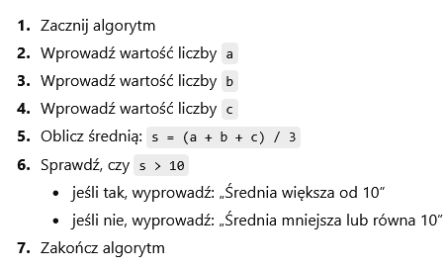
……………….../ 8 pkt.
(liczba uzyskanych punktów / maksymalna liczba punktów

Zadanie nr 10 (0- 4 pkt.)
Oblicz, ile w systemie heksadecymalnym będzie wynosiła liczba dziesiętna 509
Odpowiedź: ……………………………………………..………..
……………….../ 4 pkt.
(liczba uzyskanych punktów / maksymalna liczba punktów

Zadanie nr 11 (0- 3 pkt.)
Wskaż zdanie prawdziwe opisujące liczbę: 189₈
- Liczba zapisana jest poprawnie w systemie oktalnym
- Liczba zapisana jest niepoprawnie w systemie oktalnym
- Liczba ta przeliczona na system dziesiętny wynosi 123₁₀
- Liczba ta przeliczona na system binarny wynosi 1110₂
……………….../ 3 pkt.
(liczba uzyskanych punktów / maksymalna liczba punktów

Zadanie nr 12 (0- 2 pkt.)
Jaki będzie wynik działania poniższego programu w przypadku podstawienia następujących danych: dlugosc = 3 oraz szerokosc = 2.
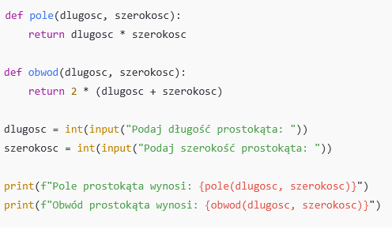
Poprawna odpowiedź: ………………………………………………………………………….
……………….../ 2 pkt.
(liczba uzyskanych punktów / maksymalna liczba punktów

Zadanie nr 13 (0- 2 pkt.)
Co to jest router? Wskaż poprawną odpowiedź:
- Urządzenie, które łączy różne sieci i kieruje pakiety danych między nimi
- Program służący do szyfrowania danych w sieci
- Urządzenie, które przechowuje wszystkie strony internetowe
- Język używany do komunikacji między komputerami
……………….../ 2 pkt.
(liczba uzyskanych punktów / maksymalna liczba punktów

Zadanie nr 14 (0- 6 pkt.)
Wybierz właściwą odpowiedź spośród podanych: OEM, Freeware, Trialware, Adware, Demo, Licencja grupowa, LPD:
- Która licencja pozwala zainstalować program tylko na sprzęcie, z którym jest sprzedawany, np. komputerze lub tablecie?
- Która licencja umożliwia użytkownikowi korzystanie z programu całkowicie za darmo, bez ograniczeń czasowych ani funkcjonalnych?
- Która licencja pozwala przetestować program przez określony czas lub
z ograniczoną funkcjonalnością, a po upływie okresu testowego trzeba zapłacić, by korzystać dalej?
Odpowiedź: A: ……………………..
`B: ……………………..
C: ……………………..
……………….../ 6 pkt.
(liczba uzyskanych punktów / maksymalna liczba punktów

Zadanie nr 15 (0- 2 pkt.)
Instrukcja cin >> liczba; pozwala na:
- Wprowadzenie wartości zmiennej liczba
- Wprowadzenie wartości z klawiatury i zapisanie jej w zmiennej liczba
- Utworzenie zmiennej liczba
- Zwiększenie wartości zmiennej liczba o 1
……………….../ 2 pkt.
(liczba uzyskanych punktów / maksymalna liczba punktów

Zadanie nr 16 (0- 3 pkt.)
Zapisz poprawną składnię pętli FOR w języku Python, dzięki której wyświetlisz liczby od 0 do 4:
……………….../ 3 pkt.
(liczba uzyskanych punktów / maksymalna liczba punktów

Zadanie nr 17 (0- 4 pkt.)

Wymień 4 programy lub aplikacje edukacyjne używane w szkole.
- ………………………………………………………………………………………
- ………………………………………………………………………………………
- ………………………………………………………………………………………
- ………………………………………………………………………………………

……………….../ 4 pkt.
(liczba uzyskanych punktów / maksymalna liczba punktów

Zadanie nr 18 (0- 3 pkt.)
Co oznaczają przyciski w Microsoft Word – wskaż odpowiedź prawidłową:
- Pogrubianie
- Podkreślenie
- Przekreślenie
- Pochylenie (kursywa)
……………….../ 3 pkt.
(liczba uzyskanych punktów / maksymalna liczba punktów

Zadanie nr 19 (0- 5 pkt.)
Napisz stronę w HTML, która wyświetla:
- Tytuł strony w przeglądarce „Szkolny konkurs programistyczny” (użyj <title>)
- Nagłówek na stronie „Kodowanie jest super!” (użyj <h1>)
- Dodatkowo upewnij się, że strona poprawnie obsługuje polskie znaki (ustaw kodowanie UTF-8)

……………….../ 5 pkt.
(liczba uzyskanych punktów / maksymalna liczba punktów

Zadanie nr 20 (0- 3pkt.)
Zapis <strong>Tu wpisz tekst</strong> w HTML pozwala:

- Podkreślić fragment tekstu
- Pogrubić fragment tekstu
- Pochylić fragment tekstu
- Przekreślić fragment tekstu

……………….../ 3 pkt.
(liczba uzyskanych punktów / maksymalna liczba punktów

Zadanie nr 21 (0- 2 pkt.)
Na poniższym zrzucie ekranu relacyjnej bazy danych widać (wskaż odpowiedź nieprawdziwą):
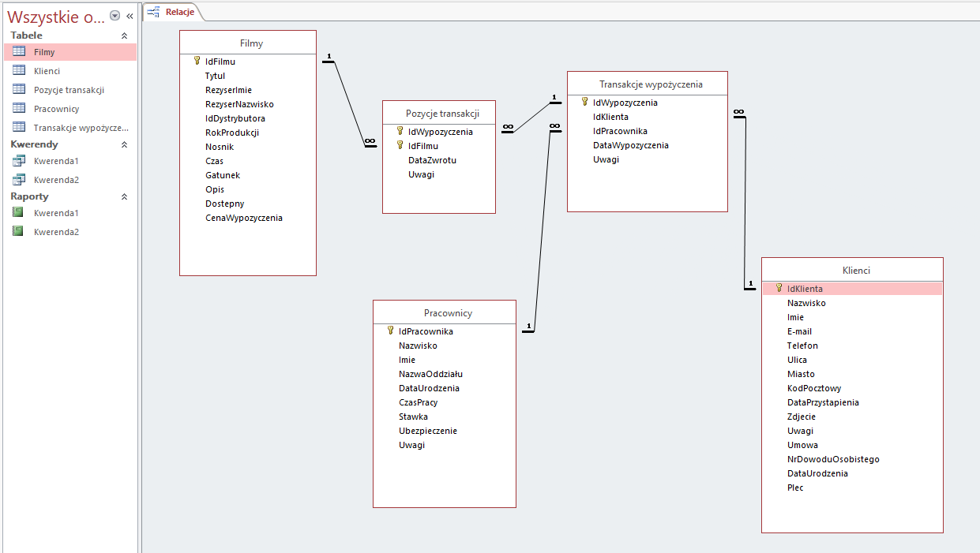
- Wszystkie tabele mają wskazane klucze podstawowe
- W bazie znajdują się dwie kwerendy i jeden raport
- Między tabelami istnieją relacje typu „jeden do wielu”
- W bazie jest 5 tabel
……………….../ 2 pkt.
(liczba uzyskanych punktów / maksymalna liczba punktów

Zadanie nr 22 (0- 3 pkt.)
Co wykona to polecenie, zapisane w języku SQL:
- Utworzymy tabelę o nazwie uczniowie o trzech kolumnach
- Utworzymy tabelę o nazwie uczniowie o czterech kolumnach
- Utworzymy kwerendę o nazwie uczniowie
- Utworzymy tabelę o nazwie uczniowie o dwóch kolumnach

……………….../ 3 pkt.
(liczba uzyskanych punktów / maksymalna liczba punktów

Zadanie nr 23 (0- 3 pkt.)
Wymień 3 znane ci typy danych (poza tym wskazanym w przykładzie) z języka Python – napisz przykładowe dane jakie przechowuje dany typ danych.
Przykład: INT – integer - liczba całkowita np. 134

……………….../ 3 pkt.
(liczba uzyskanych punktów / maksymalna liczba punktów

Zadanie nr 24 (0- 2 pkt.)
W języku SQL typ danych VARCHAR(30) – wskaż zdanie błędne:
- VARCHAR(30) pozwoli wpisać wartość tekstową do 30 znaków
- VARCHAR(30) zawsze wypełni niewykorzystane znaki spacjami
- VARCHAR(30) zużywa tyle miejsca, ile faktycznie zajmuje tekst
……………….../ 2 pkt.
(liczba uzyskanych punktów / maksymalna liczba punktów

Zadanie nr 25 (0- 2 pkt.)
W komórce C1 wpisano „styczeń”. Co się stanie jeśli „pociągniemy” w dół komórkę?

- Nic się nie stanie
- W komórkach poniżej wstawione zostaną kolejne miesiące: luty, marzec…
- W komórki poniżej skopiuje się słowo styczeń

……………….../ 2 pkt.
(liczba uzyskanych punktów / maksymalna liczba punktów

BRUDNOPIS

